от 16 июня 2025 г. № 19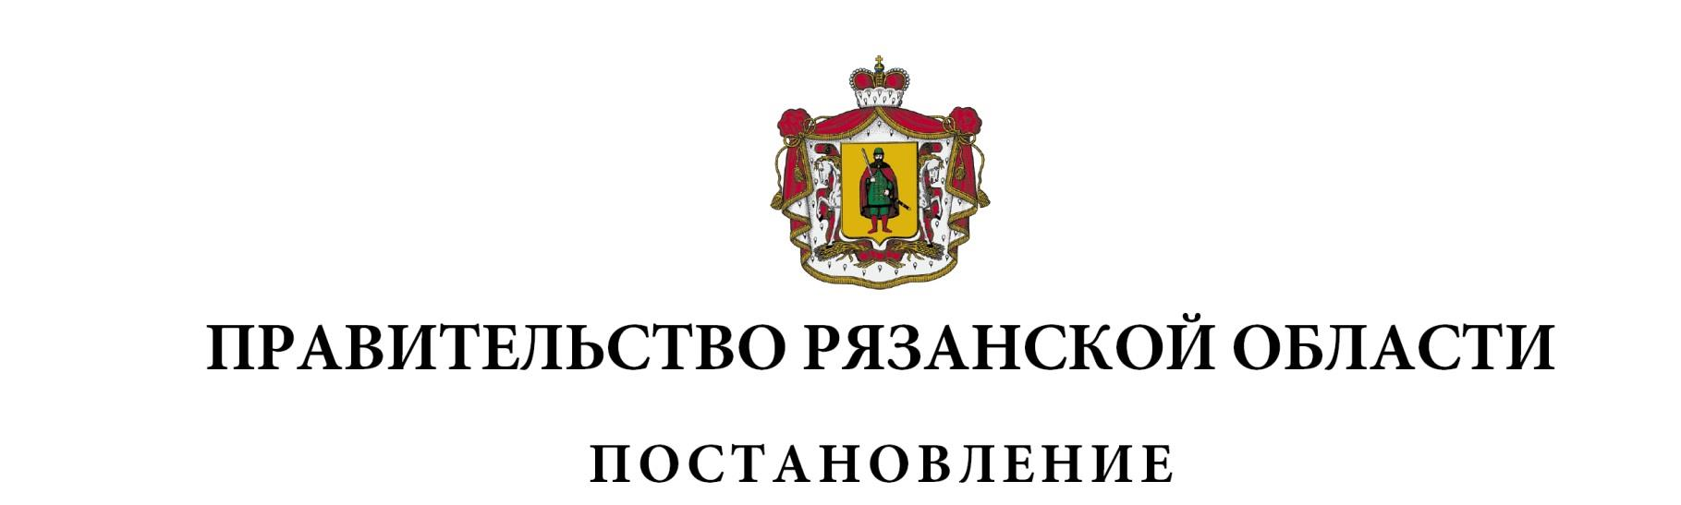5

|  |  |  |
| --- | --- | --- |
| О внесении изменений в постановление Правительства  Рязанской области от 14 декабря 2021 г. № 358 «Об утверждении  Положения о региональном государственном лицензионном  контроле за осуществлением предпринимательской деятельности  по управлению многоквартирными домами в Рязанской области»  (в редакции постановлений Правительства Рязанской области  от 08.02.2022 № 35, от 12.04.2022 № 140, от 08.08.2023 № [306](https://login.consultant.ru/link/?req=doc&base=RLAW073&n=402385&date=15.01.2025&dst=100005&field=134)) | | |
| В целях приведения нормативного правового акта Рязанской области в соответствие с действующим законодательством Правительство Рязанской области ПОСТАНОВЛЯЕТ:  Внести в постановление Правительства Рязанской области от 14 декабря 2021 г. № 358 «Об утверждении Положения о региональном государственном лицензионном контроле за осуществлением предпринимательской деятельности по управлению многоквартирными домами в Рязанской области» следующие изменения:  1) пункт 3 изложить в следующей редакции:  «3. Контроль за исполнением настоящего постановления возложить на заместителя Председателя Правительства Рязанской области (в сфере жилищно-коммунального хозяйства).»;  2) в приложении:  - в абзаце шестом пункта 1.4 слово «конкретных» заменить словом «конкретного»;  - пункт 2.5 изложить в следующей редакции:  «2.5. Проведение плановых контрольных (надзорных) мероприятий и обязательных профилактических визитов в отношении объектов контроля в зависимости от присвоенной им категории риска осуществляется со следующей периодичностью: в отношении объектов контроля, которые отнесены к категории высокого риска, – инспекционный визит, или документарная проверка, или выездная проверка один раз в 2 года либо один обязательный профилактический визит в год.»;  - пункт 2.6 изложить в следующей редакции:  «2.6. В отношении объектов контроля, которые отнесены к категориям среднего, умеренного и низкого риска, плановые контрольные (надзорные) мероприятия не проводятся»;  - пункт 3.7 изложить в следующей редакции:  «3.7. Профилактические визиты в отношении контролируемых лиц проводятся должностными лицами Инспекции в порядке, установленном статьями 52-52.2 Федерального закона № 248-ФЗ.»;  - пункты 3.7.1, 3.7.2 признать утратившими силу;  - абзац второй пункта 4.5 изложить в следующей редакции:  «Внеплановые контрольные (надзорные) мероприятия проводятся при наличии оснований, предусмотренных пунктами 1, 3-5, 7-9 части 1 статьи 57 Федерального закона № 248-ФЗ.»;  - в пункте 4.6:  абзац шестой заменить текстом следующего содержания:  «г) инструментальное обследование;  д) истребование документов, которые в соответствии с лицензионными требованиями должны находиться в месте нахождения (осуществления деятельности) контролируемого лица (его филиалов, представительств, обособленных структурных подразделений) либо объекта контроля.»;  дополнить абзацем следующего содержания:  «Внеплановый инспекционный визит может проводиться только  по согласованию с органами прокуратуры, за исключением случаев  его проведения в соответствии с пунктами 3, 4, 8 части 1 статьи 57, пунктом 3 части 2 статьи 60 и частью 12 статьи 66 Федерального закона № 248-ФЗ.»;  - в пункте 4.7:  абзац шестой изложить в следующей редакции:  «На период с момента направления Инспекцией контролируемому лицу требования представить необходимые для рассмотрения в ходе документарной проверки документы до момента представления указанных в требовании документов в Инспекцию, а также период с момента направления контролируемому лицу информации Инспекции о выявлении ошибок и (или) противоречий в представленных контролируемым лицом документах либо о несоответствии сведений, содержащихся в этих документах, сведениям, содержащимся в имеющихся у Инспекции документах и (или) полученным при осуществлении регионального лицензионного контроля, и требования представить необходимые письменные объяснения до момента представления указанных письменных объяснений в Инспекцию исчисление срока проведения документарной проверки приостанавливается.»;  дополнить абзацем следующего содержания:  «Внеплановая документарная проверка может проводиться только  по согласованию с органами прокуратуры, за исключением случаев ее проведения в соответствии с [пунктами 3](https://login.consultant.ru/link/?req=doc&base=LAW&n=495001&dst=101410), [4](https://login.consultant.ru/link/?req=doc&base=LAW&n=495001&dst=100637), [8 части 1](https://login.consultant.ru/link/?req=doc&base=LAW&n=495001&dst=101412) [статьи 57](https://login.consultant.ru/link/?req=doc&base=LAW&n=495001&dst=101175), пунктом 3 части 2 статьи 60 и [частью 12 статьи 66](https://login.consultant.ru/link/?req=doc&base=LAW&n=495001&dst=100747) Федерального закона  № 248-ФЗ.»;  - пункт 4.8 дополнить абзацем следующего содержания:  «Внеплановая выездная проверка может проводиться только по согласованию с органами прокуратуры, за исключением случаев  ее проведения в соответствии с [пунктами 3](https://login.consultant.ru/link/?req=doc&base=LAW&n=495001&dst=101410), [4](https://login.consultant.ru/link/?req=doc&base=LAW&n=495001&dst=100637), [8 части 1](https://login.consultant.ru/link/?req=doc&base=LAW&n=495001&dst=101412) [статьи 57](https://login.consultant.ru/link/?req=doc&base=LAW&n=495001&dst=101175), пунктом 3 части 2 статьи 60 и [частью 12 статьи 66](https://login.consultant.ru/link/?req=doc&base=LAW&n=495001&dst=100747) Федерального закона № 248-ФЗ.;  - пункт 4.11 изложить в следующей редакции:  «4.11. Выездное обследование осуществляется Инспекцией в соответствии со статьей 75 Федерального закона № 248-ФЗ.  В ходе выездного обследования могут совершаться следующие контрольные (надзорные) действия:   1. осмотр; 2. инструментальное обследование (с применением видеозаписи).   Осмотр проводится в отношении общедоступных (открытых для посещения неограниченным кругом лиц) зданий, сооружений, линейных объектов, территорий, включая земельные участки с элементами озеленения и благоустройства, иных расположенных на земельном участке объектов, оборудования, устройств, предметов, материалов, относящихся к жилищному фонду, с целью визуальной оценки соблюдения контролируемыми лицами лицензионных требований.  Инструментальное обследование проводится в соответствии со статьей 82 Федерального закона № 248-ФЗ.»;  - пункт 5.1 изложить в следующей редакции:  «5.1. Должностными лицами Инспекции по окончании проведения контрольного (надзорного) мероприятия, предусматривающего взаимодействие с контролируемым лицом, составляется акт контрольного (надзорного) мероприятия в порядке, установленном статьей 87 Федерального закона № 248-ФЗ.  Контролируемое лицо или его представитель знакомится с содержанием акта контрольного (надзорного) мероприятия в порядке, предусмотренном статьей 88 Федерального закона № 248-ФЗ.»;  - пункты 5.2-5.7 признать утратившими силу;  - в абзаце втором пункта 6.6 цифры «20» заменить цифрами «15». | | |
| Губернатор Рязанской области |  | П.В. Малков |